Для родителей:
мастер- класс
«Использование нетрадиционных
техник рисования в развитии изобразительного творчества детей»

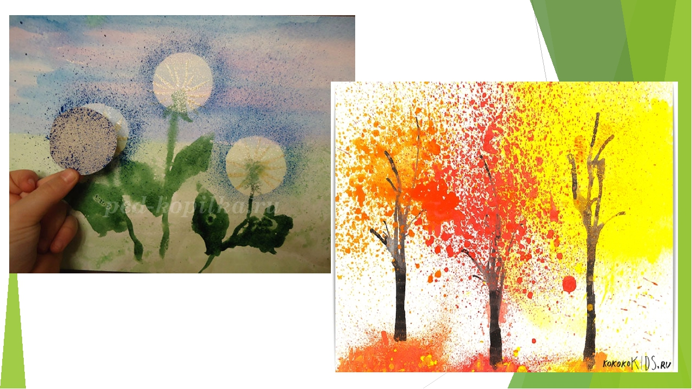

Для родителей: мастер- класс
«Использование нетрадиционных техник рисования в развитии изобразительного творчества детей»
Цель: расширить знания родителей в вопросах об использовании нетрадиционных техник в изобразительной деятельности детей.
Задачи:
- донести до родителей важность использования методов нетрадиционных изобразительных техник в развитии образного мышления, чувственного восприятия, творчества детей;
- развивать коммуникативные формы поведения, способствующие самоактуализации и самоутверждению;
Место проведения- музыкальный зал.
Оборудование.5 столов, расставленных полукругом. На каждом столе – изобразительные материалы. Выставки книг, пособий по теме «Нетрадиционные техники рисования».
Ход мастер-класса.
Воспитатель: «О, сколько нам открытий дивных готовит просвещенья дух...» Уважаемые родители, рада приветствовать вас на нашей встрече.
ля начала давайте попытаемся стать ближе друг другу.
Игра «Близкие люди»
- Все врассыпную двигаются по залу под бодрую музыку. Когда я буду хлопать в ладоши - все играющие здороваются за руку друг с другом. Опять звучит музыка - движение по залу продолжается. Если я зазвоню в колокольчик – все играющие гладят друг друга по плечу. Опять звучит музыка - играющие двигаются. Если я засвищу в свисток – все играющие трутся спинами друг с другом.
Воспитатель: Я думаю, после игры вам стало намного теплее, веселее, комфортнее. А теперь попробуем «объединиться».
Игра «Встанем по парам (4,6)»
Звучит музыка. Все играющие двигаются. Музыка останавливается, а ведущий называет число 4 (6). Все строятся четверками, шестерками (парами). Когда играющие разбились по парам, им предлагается занять места за столами.
Воспитатель: Вот у нас и определились играющие команды (5 команд)
.Пора выразить друг другу радость встречи.
Игра «Давайте поздороваемся»
Цели: снятие мышечного напряжения, переключение внимания.
Родители по сигналу воспитателя начинают хаотично двигаться по комнате и здороваться со всеми, кто встречается на их пути. Здороваться надо определенным образом:
хлопок — здороваемся за руку
хлопка — здороваемся плечами;
хлопка — здороваемся спинами.
Для полноты тактильных ощущений желательно ввести запрет на разговоры во время игры.
Первая страница – «Практикум+лекторий»
Воспитатель: - Не секрет, что многие родители хотели бы иметь универсальный, «волшебный» рецепт воспитания умных, развитых, талантливых детей. Хотели бы видеть детей счастливыми, эмоционально благополучными, успешными в делах, разносторонне развитыми, словом, интересными личностями. А интересная личность - это знающий, уверенный в себе и своих способностях, постоянно развивающийся человек. В формировании такой личности немалую роль играет изобразительное искусство.
Немного – немало прошло времени, как отыскали рецепт, который помогает совершенствовать творческие способности ребенка. Это - нетрадиционные изобразительные техники.
- 1 страничка нашего мастер-класса посвящена этому «волшебному» рецепту.
Мастер-класс
«Нетрадиционные техники рисования - путь к свободе и творчеству».
В.А. Сухомлинский говорил: «Ум ребенка - на кончике его пальцев»
Каждый ребенок с упоением рисует все, что видит, слышит, ощущает, воображает. Как правило, творческие способности любого человека скрыты, реализуются в малой степени. Создавая условия, можно их «разбудить».
Рисование - язык внутреннего мира маленького ребенка.
Дети любят рисовать, потому что рисование доступно - поводил кисточкой по листу бумаги - уже рисунок; оно выразительно - можно выразить свои восторги, желания, мечты, предчувствия, страхи; познавательно - помогает узнать, разглядеть, понять, уточнить, показать свои знания и продуктивно - рисуешь и обязательно что-то получается.
К тому же рисунок можно подарить родителям, другу или повесить на стену и любоваться. Рисование увлекательно, интересно, приносит радость от ощущения гармонии мира, в котором мы родились.
Рисовать дети начинают рано. Они умеют и хотят фантазировать, но если в 2-3 года ребенок может раскрепоститься в рисунке, главное - поводить по бумаге карандашом или кистью и сделать это быстро, не имея никакого замысла, то, подрастая, он может заявить: «Я не умею рисовать!» Это ситуация, с которой сталкивается каждый воспитатель, в ней отражается неуверенность, излишняя осторожность, страх ребенка перед оценками посторонних людей.
Приобретая эти качества с детства, мы не просто сможем от них освободиться и во взрослой жизни. Почему же так происходит? Причины могут быть разные, в том числе и неверный подход педагога к изобразительной деятельности, который заключается в следующем:
- ребенку навязываются определенные штампы и стереотипы (трава - только зеленая, дом - только такой формы);
- отрабатываются алгоритмы изобразительной деятельности (повторение образца);
- исключается возможность самовыражения ребенка в цвете, линии.
- и еще одна причина - боязнь педагогов предоставить ребенку множество материалов для рисования.
Чаше всего детям предлагают карандаши, кисти и краски. Еще известный художник В.А. Фаворский отмечал: «Когда ребенок обращается к искусству, ему дают обычно карандаши, краску и бумагу, это, несомненно, ошибка: необходимо дать ребенку всевозможные материалы. Пусть он рисует на бумаге, на стене, делает рисунок к занавескам в своей комнате, рисунок для своего платья, делает для себя костюмы из газет». Обращаясь в свое детство, вспоминаем, какое значение каждый ребенок придает своим драгоценностям - камушкам, гвоздикам, цветным стеклышкам и т.д. Первым попавшим камушком, гвоздиком пробует порисовать на чем-либо.
Какие необычные материалы можно включить в детское творчество? Их очень много. Можно порисовать и пухом тополя, зубной щеткой, полой трубкой, гоняя по листу веселую капельку; тампончиком, получая пушистых зверьков; пальцем, ладошкой, даже лучиком солнца!
То, что близко и понятно ребенку, может помочь ему раскрепоститься, почувствовать уверенность в себе, побороть свою нерешительность. И любой новый материал, и каждый приобретенный навык — предметы гордости ребенка.
Даже тонирование листа для последующего на нем рисования можно превратить в увлекательную игру с детьми. Предложить смять бумагу, сделав из нее жесткий тампон, и, обмакивая его в краску одного или разных цветов, заполнить весь лист, очень увлекает детей тонирование листа целлофаном. Наносится на него краску, а затем раскрашенный целлофан накладывают на лист, ладошкой разглаживают и снимают - фон готов и какой необычный.
Мальчикам очень интересно рисование картин на морские темы. Чтобы быстро нарисовать красивые волны, можно предложить детям «волшебную бутылочку». На ровную пластиковую бутылку клеем ПВА приклеиваются по косой линии нитки, дети наносят на нитки краску и катают бутылочку по листу бумаги. Изумительные волны готовы - можно рисовать корабли!
Очень часто после ремонта квартир остаются кусочки разных пенопластовых плиток. Что, если нанести на плитку краску и пропечатать ими весь лист? Детям очень нравится, ведь рисунок плитки разнообразен, в итоге получается интересный фон. Можно протонировать листы цветным мелком, угольком, кусочком поролона. Каждый из нетрадиционных материалов, которые могут быть предложены дошкольникам, имеют свою специфику, изобразительные возможности. Неправильно думать, что достаточно научить ребенка рисовать каким-то материалом, другими он научится сам. При применении различных материалов педагог должен сначала тщательно продумать и предполагаемую технику работы, и ожидаемый, результат, чтобы дети поняли различие между ними и могли в дальнейшем использовать их для создания выразительных, творческих рисунков.
Самое увлекательное в процессе рисования – волшебство. Очень интересен в этом плане прием кляксографии. На глазах детей капаешь на листы бумаги тушью или гуашью кляксы, предлагаешь им подуть в трубочку для коктейля, «погонять» капельку по листочку, поворачивая его. Дети наблюдают, как сливаются цвета.
Клякса прыгает и скачет
По листочку, словно мячик,
Вправо-влево наклонилась,
Снова в лужу превратилась.
Помоги ей стать мышонком,
Неуклюжим медвежонком
Или бабушкой-старушкой,
Или девочкой-резвушкой.
Раз, два, три, ну-ка, клякса, оживи!
Поворачивая и рассматривая то, что получилось, дети проявляют свою фантазию, дорисовывают только мелкие детали. Получаются интересные работы – драконы трехголовые, салют, чудовище, орлы и др.
Этот прием можно повторить с детьми, используя и оргстекло, и мыльную пену. Предложить детям наложить на стекло разные краски с внесенной в них мыльной пеной, затем приложить лист бумаги, разгладить ладошкой – рисунок почти готов, только фантазируй, дорисовывай детали. Получаются пейзажи, красивые букеты и др.
Пальчиковая живопись – пожалуй, самая известная изобразительная техника. Чаще всего ее используют в работе с малышами. Это интересно и доступно. Тематика обучения должна соответственно возрасту увеличивается за счет обучения их рисованию несколькими пальцами рабочей руки, щепотью, ребром ладони, всей ладонью.
Интересен и безопасен рецепт пальчиковых красок.
Перемешать миксером 0,5 кг муки, 5 столовых ложек соли, 2 столовые ложки растительного масла и воду, до концентрации густой сметаны, затем полученную массу разлить в отдельные баночки, добавить пищевой краситель (свекольный или морковный сок, как вариант — пасхальные наборы), перемешать до однородной массы.
Поразительна для детей техника рисования парафиновой свечой – фотокопия.
Нужно заточить свечку как карандаш. Дети рисуют парафиновым карандашом на бумаге какую-нибудь картинку. Ничего не видно? Теперь в дело пойдет акварель. Нужно закрасить краской весь лист. Желательно использовать побольше разных цветов. Что за чудо! На цветном фоне выступил первоначальный рисунок. Почему? И тут мы открываем ребятишкам маленький секрет.
Очень увлекает детей рисование обыкновенным веником. Краску готовят более жидкую, чем обычно. Краской, рисуют силуэт, например, животного, затем закрашивают веником — получается красивая «пушистость».
Очень любят дети прием печатания. Для выполнения работы используют «печатки» из катушек от ниток, пробок, колпачков от фломастеров. Каждый рисунок, в зависимости оттого, чем ребенок печатает, получался разный. Дети рисуют деревья, снеговиков, дома и т.д.
Приготовив из отработанных фломастеров, специальные «тычки», вставив в них кусочки поролона, можно познакомить детей с приемом «пуантизма» (изображением из множества точек) и к 8 Марта нарисовать подарок мамам – мимозу, закрашивая рисунок тычками.
Такой приём нетрадиционного рисования как набрызг можно использовать в аппликации из самоклеящейся бумаги. Это очень увлекательное занятие для детей.
Простым карандашом на листе самоклеящейся бумаги нарисуем облака, парашют, фигурку человечка. Аккуратно вырезаем все детали. Снимаем защитную плёнку и наклеиваем детали на лист белой бумаги. Смачиваем зубную щётку водой и набираем немного акварельной краски на кончики щетины. Указательным пальцем проводим по щетине – со щётки брызнут капли краски. Добиваемся, чтобы брызги получались как можно мельче. Теперь приступаем к забрызгиванию листа с наклейками, чтобы создать небесный фон. Как только краска высохнет, нужно снимаем наклейки. К парашюту прикрепляем ниточки или дорисовываем их фломастером. Вот и все!
Кафельные плитки можно использовать как палитру, но есть им и другое применение – рисовать на них, как на листе бумаги, не боясь изобразить что-то неправильно, потому что на плитке все легко исправить, стирая мокрой тряпочкой, или смывая, не получившийся, по мнению детей, рисунок.
Чем богаче материалы для работы детям: и нитки, и ватные палочки, и мел, и восковые мелки, и поролон, и гуашь с разными добавками (соль, манная крупа), тем больше свободы для творчества детей.
Нетрадиционные техники рисования помогают почувствовать себя свободным, преодолеть свой страх, увидеть и передать на бумаге то, что обычными средствами сделать труднее. А главное, они дают детям возможность удивиться и порадоваться миру. Ведь всякое открытие чего-то нового, необычного несет радость, дает новый толчок к творчеству.
Воспитатель: а теперь я предлагаю вам немного расслабиться, поиграть и попутно узнать что-то полезное.
2 страница «Раскрась свое имя»
Игра «Раскрась свое имя».
Цель: продолжить знакомство с родителями; закрепить полученные знания о нетрадиционных техниках в изодеятельности на практике.
Воспитатель: Используя имеющиеся в вашем арсенале или полученные знания о нетрадиционных изобразительных техниках, запишите на листе бумаги свое имя, которое вы считаете наиболее приемлемым для общения в нашем коллективе. Расшифруйте свое имя, представив его как аббревиатуру называя свои характеристики (например: ЕЛЕНА. Е – естественная, Л – ласковая, Е – егоза, Н – нежная, А – артистичная.)
Родители называют свое имя, а также его расшифровку.
3 страница – Прощание
Воспитатель: - В заключение нашей встречи хочется пожелать творческих успехов вам и вашим детям. Надеюсь, что все волшебное, теплое и полезное вы унесете сегодня с собой и обязательно поделитесь с вашими ребятишками. Ведь не ново, что мы с вами сеем вечное, доброе, славное …
- Я хочу подвести итог нашей встречи словами Жан-Жака Руссо: «Час работы научит большему, чем день объяснений, ибо, если я занимаю ребенка в мастерской, его руки работают на пользу его ума».
Всего вам доброго. До новых встреч!
Пожалуйста, оставьте свои замечания, пожелания, высказывания. Ваше мнение очень поможет мне в дальнейшей работе с нашими детками.

